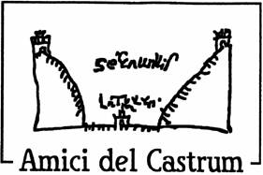

SerravalleLetteratur@
a cura di Arabella Bertola

Un Castello di Parole : scrittori/scritture a confronto

Sabato 24 e domenica 25 settembre 2016
Castrum di Serravalle a Vittorio Veneto (Tv)

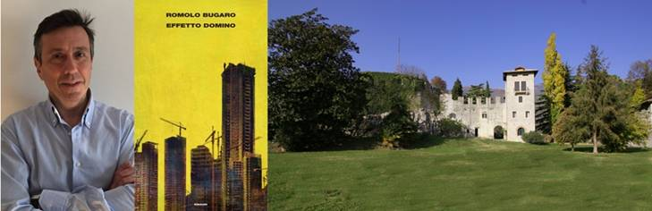

Il Castrum di Serravalle ospiterà un laboratorio di scrittura tenuto da Romolo Bugaro, uno tra i più affermati e interessanti scrittori italiani contemporanei.
Il laboratorio si tiene nell’ambito della terza edizione della manifestazione SerravalleLetteratur@, promossa dall’Associazione Amici del Castrum e curata da Arabella Bertola, traduttrice, docente di inglese ed esperta di letteratura.

Romolo Bugaro (1962, Padova) laureato in Giusprudenza svolge la professione di avvocato a Padova.
La sua scrittura è spesso una impietosa fotografia del ricco Nordest italiano e della buona borghesia che vi abita. Ha pubblicato La buona e brava gente della nazione (Baldini e Castoldi 1998, finalista al Premio Campiello) a cui sono seguiti, per Rizzoli, i romanzi Il venditore di libri usati di fantascienza (2000), Dalla parte del fuoco (2003) e Il labirinto delle passioni perdute (2006, finalista al premio Campiello). Bea vita! Crudo Nordest (2010, per Laterza). Per Einaudi ha pubblicato Effetto domino (2015).
Della sua scrittura ha detto: “Nel mio caso, ciò che si è rivelato fecondo per la scrittura non sono state le storie personali incontrate, i tanti drammi umani di questo o di quell’ assistito (che peraltro non utilizzerei mai), quanto un respiro più profondo della realtà che mi sono ritrovato a poter ascoltare: una particolare forma di ferocia sottesa a moltissimi rapporti, che m’è riuscito ormai di mettere a fuoco, e sulla quale credo che lavorerò a lungo”.

Il laboratorio verterà sui seguenti temi:

- La forma
Che cos’è l’idea di “stile” nella scrittura narrativa? In cosa si sostanzia?
Verranno analizzati degli autori (molto diversi fra loro) le cui cifre stilistiche sono diventate modelli per generazioni di scrittori.

- Il punto di vista
Raccontare in prima persona o in terza? Punto di vista soggettivo o “narratore onnisciente”?
Vantaggi e svantaggi delle singole opzioni.

Il seminario avrà i seguenti orari:
Sabato 25 settembre 10 - 13 e 14.30 -17
Domenica 26 settembre 10:30- 13
Al termine di ogni sezione si aprirà un dibattito in cui i partecipanti potranno fare domande e osservazioni.

Il costo del laboratorio è di € 150 e le candidature dovranno pervenire entro sabato 10 settembre all’indirizzo mail castello@serravallefestival.it
Per il pernottamento di sabato possiamo indicare delle strutture nell'incantevole borgo di Serravalle.

Per info:
Associazione Amici del Castrum cell.348-4238334 e-mail: castello@serravallefestival.it

Associazione Amici del Castrum affiliata ASI
Castrum di Serravalle – Via Roma 21 - 31029 Vittorio Veneto
Sede operativa: Piazza Flaminio 23 -31029 Vittorio Veneto
tel. 0438/928029 fax 0438/552497 cell. 348/4238334
www.serravallefestival.it
e-mail: castello@serravallefestival.it
PEC: amicidelcastrum@pec.serravallefestival.it

